КИТАЙ · КАК УЧИТЬ

Как учить иероглифы, чтобы не забывать
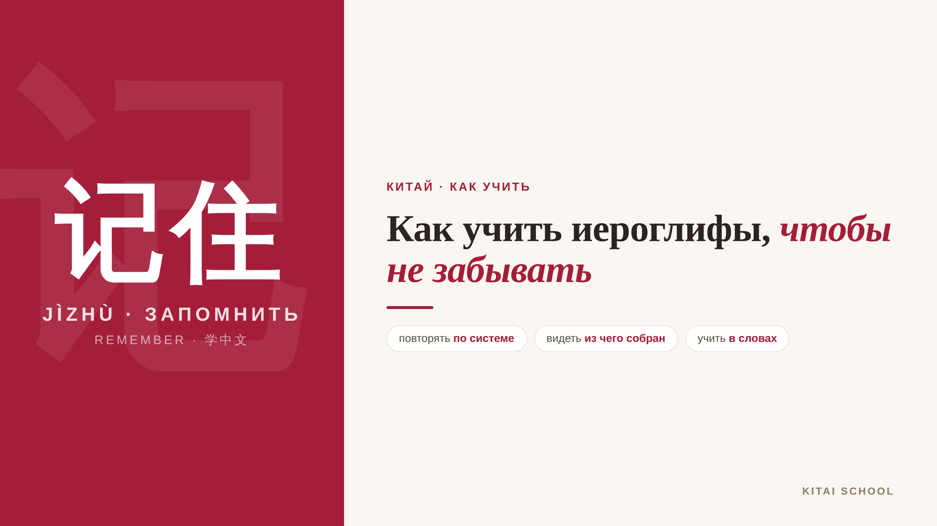
▲ обложка статьи
«Учу-учу иероглифы, а через неделю всё вылетает из головы» — это, наверное, самая частая жалоба тех, кто взялся за китайский. И дело почти никогда не в плохой памяти. Дело в том, как учат: зубрят подряд и надеются на чудо. А иероглифы так не запоминаются. Расскажу, как учить их, чтобы они оставались с вами надолго.
Кому будет полезна статья
Тем, кто учит иероглифы и расстраивается, что они быстро забываются, — и хочет наконец запоминать их надёжно.
Что вы узнаете
1. Почему иероглифы так быстро забываются
2. Главный приём против забывания
3. Как запоминать через разбор на части
4. Пять рабочих приёмов вместе
Начнём с самого важного — почему память вообще нас подводит и что с этим делать.

Почему мы забываем
Тут нет ничего личного — так устроен мозг. Всё новое он довольно быстро стирает, если не видит, что это важно. Выучили иероглиф — и уже назавтра помните меньше половины, а через неделю почти ничего. Это называется кривой забывания, и она работает у всех одинаково.
Но у неё есть слабое место. Каждый раз, когда вы вовремя возвращаетесь к знаку, забывание замедляется — и с каждым повтором иероглиф держится в памяти всё дольше. Вот как это выглядит наглядно, я показала в анимации к статье.
Именно на этом и строится главный приём.

Главный приём — интервальные повторения
Секрет не в том, чтобы повторять много, а в том, чтобы повторять вовремя. Вместо того чтобы двадцать раз подряд прописать иероглиф за один вечер (и забыть его через три дня), возвращайтесь к нему по нарастающим промежуткам: сегодня, завтра, через три дня, через неделю, через месяц. Так вы каждый раз «ловите» знак ровно в тот момент, когда он начинает забываться, — и закрепляете надёжно.
Держать эти интервалы в голове не нужно — за вас это делают карточки с интервальными повторениями. Anki, Pleco и подобные приложения сами подсовывают нужный иероглиф в нужный день. Это самый эффективный инструмент, который я знаю, и я всем советую начать именно с него.

Разбирайте иероглиф на части
Второй приём меняет всё. Огромная ошибка новичков — учить иероглиф как случайный набор чёрточек. На самом деле почти каждый знак собран из кусочков, у которых есть смысл. Как только вы начинаете видеть эти кусочки, запоминать становится в разы легче.
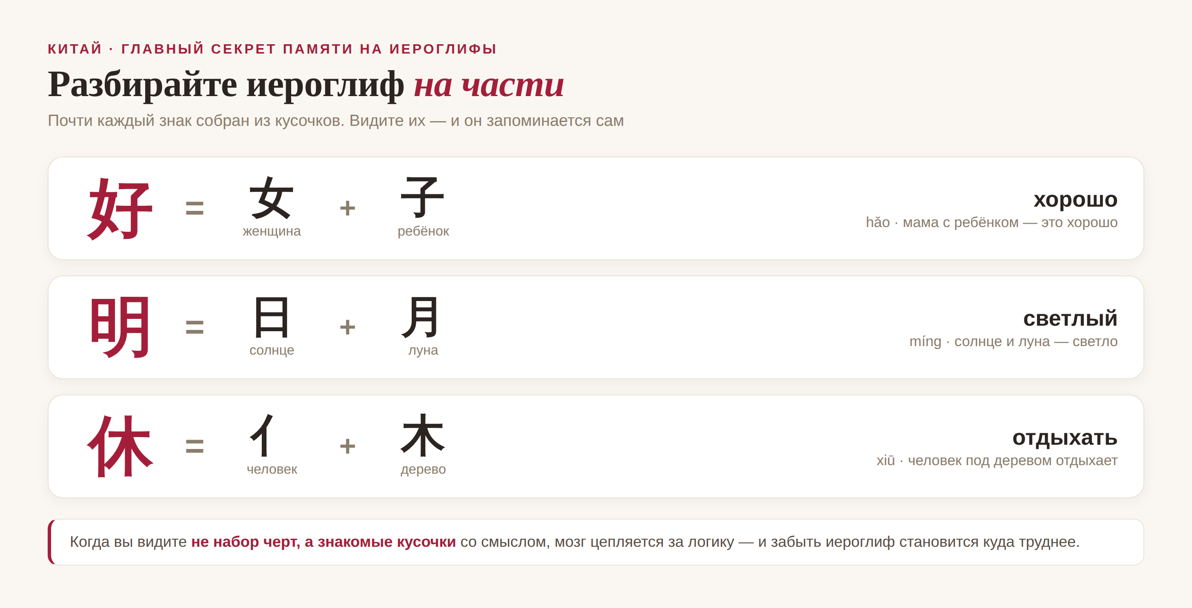
▲ почти каждый иероглиф собран из знакомых частей
Смотрите: 好 («хорошо») — это женщина 女 и ребёнок 子 рядом. 明 («светлый») — это солнце 日 и луна 月 вместе. А 休 («отдыхать») — человек 亻прислонился к дереву 木. Один раз увидев логику, вы этот иероглиф уже не спутаете и не забудете.

Пять приёмов, которые работают
Соберу всё в короткий рабочий набор — по нему и стоит учить.

▲ пять приёмов, чтобы иероглифы оставались в памяти
Повторяйте по системе интервалов, разбирайте знак на части, прописывайте от руки (рука запоминает лучше глаза), учите иероглиф не в одиночку, а сразу в слове и фразе, и придумывайте к сложным знакам смешные образы и истории. Каждый приём хорош сам по себе, а вместе они дают тот самый результат — «выучил и не забыл».
И последнее, самое важное: лучше пятнадцать минут каждый день, чем три часа раз в неделю. Память любит не подвиги, а постоянство.
«Повторяя старое, узнаёшь новое», — говорил ещё Конфуций: 温故而知新 (wēn gù ér zhī xīn). В иероглифах это правило работает буквально: возвращайтесь к выученному — и оно останется с вами.
АВТОР
Юлия Горяина
Китаист и лингвокоуч, докторант Шаньдунского университета (山大), преподаватель МГУ ВШБ. Более 20 лет практики; объездила почти весь Китай.
Хэштеги: #китай #китайскийязык #иероглифы #какучить #память #китайскийснуля #学中文

